高三物理第一学期期末测试卷
（满分：100分，考试时间：90分钟）
校区： 学生姓名：

一、选择题（每小题3分，共24分，每小题给出的四个选项中只有一项符合题设要求。）
1．物体做匀变速直线运动的位移一时间图像如图所示，由图中数据可求出的物理量是（ ）
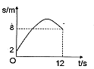
A．可求出物体的初速度
B．可求出物体的加速度
C．可求出物体的平均速度
D．可求出物体通过的路程
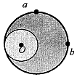
2．如图所示，一偏心轮绕垂直纸面的轴O匀速转动，a和b是轮上质量相等的两个质点，则偏心轮转动过程中a、b两质点（ ）
A．角速度大小相同
B．向心力大小相同
C．线速度大小相同
D．向心加速度大小相同
3．我国自主研制并发射的“天宫一号”与俄罗斯、美国等国共同研制并发射的“国际空间站”同在地球上空运动。假设“天宫一号”和“国际空间站”都绕地球做匀速圆周运动，两者的轨道如图所示，下列说法中正确的是（ ）
A．“天宫一号”比“国际空间站”的加速度大
B．“天宫一号”比“国际空间站”运行的周期大
C．“天宫一号”比“国际空间站”运行的线速度小
D．“天宫一号”比“国际空间站”受到的地球的万有引力小
4．如图所示，矩形线框在磁场内做的各种运动中，能够产生感应电流的是（ ）
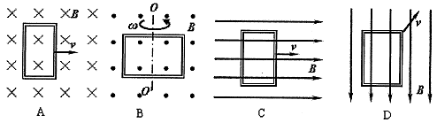
5．如图所示，顶端装有定滑轮的斜面体放在粗糙水平地面上，A、B两物体通过细绳连接，并处于静止状态（不计绳的质量和绳与滑轮间的摩擦）。现用一竖直向上的力F作用于物体A上，物体A仍然保持静止。在此过程中（ ）
A．A所受摩擦力一定减小
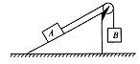
B．细绳对A拉力一定减小
C．A所受支持力一定减小
D．地面对斜面可能有摩擦力
6．如图，细线的一端固定于O点，另一端系一小球，在水平拉力作用下，小球以恒定速率在竖直平面内由B点运动到A点，在此过程中下列说法正确的是（ ）
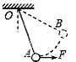
A．小球受到的合外力为零
B．拉力F在不断增大
C．物体的加速度不变
D．拉力F和重力的功率和始终为零
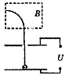
7．如图，质量为m、电量为e的电子的初速为零，经电压为U的加速电场加速后进入磁感强度为B的偏转磁场（磁场方面垂直纸面），其运动轨迹如图所示。以下说法中正确的是（ ）
A．加速电场的场强方向向上
B．偏转磁场的磁感应强度方向垂直纸面向里
C．电子在电场中运动和在磁场中运动时，加速度都不变，都是匀变速运动
D．电子在磁场中所受的洛伦兹力的大小为
8．若用假想的引力场线描绘质量相等的两星球之间的引力场分布，使其它星球在该引力场中任意一点所受引力的方向沿该点引力场线的切线上．指向箭头方向。则描述该引力场的引力场线分布图是（ ）
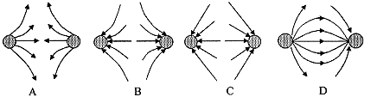
二、选择题（本题共4小题，每小题给出的四个选项中，有的只有一个选项正确，有的有多个选项正确，全选对得5分，选对但不全得3分，有选错的得0分，共20分）
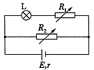
9．在如图所示的电路中，E为电源的电动势，r为电源的内电阻，R₁、R₂
为可变电阻，在下列叙述的操作中，可以使灯泡L变暗的是（ ）
A．仅使R₁的阻值增大 B．仅使R₁的阻值减小
C．仅使R₂的阻值增大 D．仅使R₂的阻值减小
10．如图所示，一小车上有一个固定的水平横杆，左边有一轻杆与竖直方向成θ角与横杆固定，下端连接一小铁球，横杆右边用一根细线吊一小铁球，当小车向右做加速运动时，细线保持与竖直方向成a角，若θ<a，则下列说法正确的是（ ）
A．轻杆对小球的弹力方向沿着轻杆方向向上
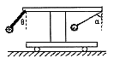
B．轻杆对小球的弹力方向与细线平行
C．轻杆对小球的弹力方向既不与细线平行，也不沿着轻杆方向
D．此时小车的加速度为gtanα,
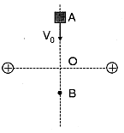
11．两等量正电荷固定于水平桌面上，O为两电荷的中点，一带负电的物体以一定的初速度在桌面上沿两电荷连线的中垂线从A点开始运动，到B点停止运动，经历了先加速后减速这两个过程，已知B点到D点距离比A点到O点的距离小，对这个过程，以下说法中正确的有（ ）
A．物体在B点受到的电场力一定大于在A点时受到的电场力
B．因为物体的动能减少了，所以电势能肯定增加了
C．物体从A点到O点过程中，一直做加速运动
D．物体在从O点到B点过程中，一直做减速运动
12．如图所示，木块B上表面是水平的，当木块A置于B上，并与B保持相对静止，一起沿固定的光滑斜面由静止开始下滑，在下滑过程中（ ）
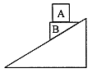
A．A所受的合外力对A不做功
B．B对A的弹力做正功
C．B对A的摩擦力做正功
D．A对B不做功
三、填空题（本题共4小题，每空3分，共21分）
13．一个质量为0．5kg的物体做初速度为零的匀加速直线运动，其位移s与时间t的关系是s= 0．5t²（单位：m），则该物体运动到3s末时，其速度大小是 m/s；物体所受合外力的瞬时功率是 W。
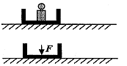
14．如图所示，木盒中固定一质量为m的砝码，木盒和砝码在桌面上
一起以初速度v₀滑行一段距离s₁后停止。今拿走砝码，而持续加
一个竖直向下的恒力F（F=mg），其他条件不变，木盒滑行的距
离s₂，则s₁ s₂（填“>”、“<”、“=”）
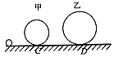
15．在轨道上稳定运行的空间站中，物体处于完全失重状态，有如图所示的装置，半径分别为r和R（R>r）的甲、乙两个光滑的圆形轨道固定在同一竖直平面上，轨道之间有一条水平轨道CD相通，宇航员让一质量为m小球以初速度v₀先滑上甲轨道，通过粗糙的CD段，CD段长度为L，又滑上乙轨道，最后离开两圆轨道，小球经过乙轨道最高点时对轨道的压力为 。
16．如甲图所示，一根水平金属丝置于匀强磁场B中，与竖直放置的导轨有良好的接触，不计金属丝与导轨间的摩擦。可变电源可以提供任一方向的电流。金属丝由质量不计的棉线与弹簧秤连接，可以沿竖直方向上下滑动。弹簧秤在没有任何负载时，读数恰好为零。现测得多组实验数据，并作出如图乙所示的图像。
（1）在甲图中，当弹簧秤的读数为零时，流过水平金属丝的电流为 A，方向为 （填顺时针或逆时针）；
（2）在乙图中，作出磁场的磁感应强度变为原来一半时的图线。
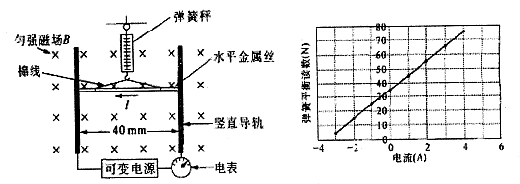

四、计算题（本题共3小题，12+11+12，共35分。解答时请写出必要的文字说明、方程式和重要的演算步骤。只写出最后答案的不能得分。有数值计算的，答案中必须明确写出数值和单位。）
17．如图甲，ACE和BDF两根光滑的导轨弯曲成相同的形状，平行置于水平地面上，AC与BD垂直地面，CE和DF与地面成30°角，两根导轨间的距离为L导轨电阻不计，整个空间处于垂直CDEF平面向上的匀强磁场中，磁感应强度为B。两根相同的导体棒，质量均为m，电阻均为R，与导轨垂直放置，与导轨接触良好，其中导体棒ab沿斜面匀速运动，刚好能使导体棒cd静止在图示位置。
（1）图乙中已画出了cd导体棒的部分受力示意图，请在图乙虚线中画出导体棒cd受到的安培力的示意图，并求出安培力的大小。
（2）判断通过导体棒cd的电流方向，并求出电流大小。
（3）求导体棒ab匀速运动的速度大小和方向。
（4）求外力的大小
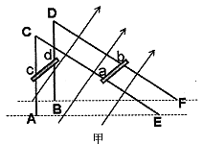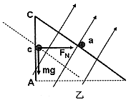

18．如图所示，在矩形区域内有垂直于纸平面向外的匀强磁场，磁感应强度大小为B=5.0×10⁻²T，矩形区域长为，宽为0．2m，在AD边中点O处有一放射源，某时刻，放射源沿纸面向磁场中各方向均匀地辐射出速率均为v=2×l0⁶m/S的某种带正电粒子，带电粒子质量m=1．6×10⁻²⁷kg．电荷量为q=+3．2×l0⁻¹⁹C（不计粒子重力），求：
（1）带电粒子在磁场中做圆周运动的半径为多大？
（2）从BC边界射出的粒子中，在磁场中运动的最短时间为多少？
（3）若放射源向磁场内共辐射出了N个粒子，求从CD边界射出的粒子有多少个？
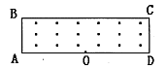

19．如图为一传送货物的装置，倾角为α=53°的斜面AB与水平传送带在B处由一光滑小圆弧平滑衔接，可看作质点的货物从斜面上A点由静止下滑，经长度为S₁的传送带运输后，最后抛入固定于水平地面上的圆弧形槽内。已知物体与斜面、传送带间的滑动摩擦因数均为μ=0.5，传送带两皮带轮的半径均为R₁=0．4m，传送带上表面BC离地的高度h=1．2m。圆弧槽半径R₂=1m，两边缘与圆心连线与竖直方向的夹角均为β=53°。当传送带静止时，将货物在斜面上离B点S₂远处静止释放，货物脱离传送带后刚好沿圆弧槽左边缘D点的切线方向飞入槽内。当传送带顺时针转动时，无论传送带转多快，货物也不会从圆弧槽右边缘飞出，求：
（1）传送带静止时，货物到达D点时的速度大小。
（2）求S₁、S₂的值应满足的关系。（sin53°= 0．8，cos53°= 0．6 ）
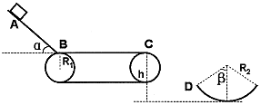

参考答案

